安捷冲浪器&遥控器

——蓝牙通信协议

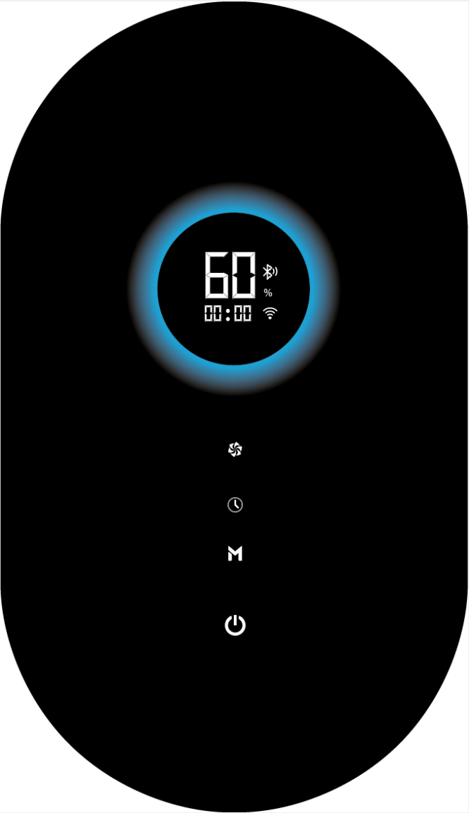

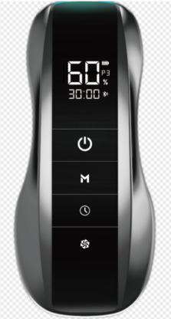

修订记录

|  |  |  |  |
| --- | --- | --- | --- |
| 版本 | 修改日期 | 修改人 | 修改原因 |
| V1.0 | 2024-09-24 | 吴庆光 | 编制初版协议 |
| V1.1 | 2024-10-07 | 吴庆光 | “运行状态读取” 改为 “屏幕显示读取”  显示内容由inverjet决定； |
| V1.2 | 2025-02-18 | 吴庆光 | 寄存器地址更改：显示状态：0x40 |
|  |  |  |  |

简介

本产品（以下称为inverjet）使用BLE5.0蓝牙协议，默认蓝牙名称为“inverjet”，无配对码；连接成功后需进入透传模式，遥控器蓝牙为主设备，inverjet 为蓝牙从设备；

1. 遥控器操作流程
2. 遥控器开机后自动识别已配对inverjet设备，自动连接且进入透传模式；
3. 若没有配对信息或已配对但无法连接（搜索不到或其它原因导致连接失败）需要显示错误状态；
4. 用户可操作重新进行配对，配对成功需记忆设备MAC码，以后需自动连接；
5. 连接成功后读一次inverjet当前运行状态，同步inverjet设备当前状态并显示；
6. 按键触发时下发按键键值；
7. 每秒读取inverjet当前运行状态，根据状态值显示内容；
8. 无操作一段时间后可关机或进入待机（初步设定为30秒）；
9. 重新唤醒后第一时间同步显示状态，重复五、六、七步骤；
10. 如中途蓝牙断开，蓝牙图标进入快速闪烁状态，且不断尝试重连，重新连接后重复四、五、六、七步骤；
11. 蓝牙配对
12. 将inverjet 上电
13. 通过蓝牙搜索获取“inverjet”设备MAC码；
14. 根据MAC码连接（需记忆MAC码，且考虑多个同名设备的情况）；
15. 进入透传模式；
16. 通信指令

所有指令使用HEX发送和接收；最后2字节为 CRC-16/Modbus 校验；具体格式如下：

* 1. 按键键值下发

15 06 00 40 00 01 4A CA

第5字节“00”代表长按时间，范围0-255

0：单击； 1：长按1s；2：长按2s；3：长按3s； 以此类推；

第6字节代表按键值，按位表示，具体如下：

|  |  |  |
| --- | --- | --- |
| 按键 | 内容 | 键值 |
| 无按键 |  | 0 |
| 速度键 | Bit 0 | 1 |
| 定时键 | Bit 1 | 2 |
| 模式键 | Bit 2 | 4 |
| 开关键 | Bit 3 | 8 |
| 速度 + 定时 | Bit 0 + Bit 1 | 3 |
| 定时 + 模式 | Bit 1 + Bit 2 | 6 |
| 。。。 |  |  |

以此类推

1. 速度键 

按下时遥控器下发

15 06 00 40 00 01 4A CA

Inverjet回复：

15 06 00 40 00 01 4A CA

1. 定时键 

按下时遥控器下发

15 06 00 40 00 02 0A CB

Inverjet回复：

15 06 00 40 00 02 0A CB

1. 模式键 

按下时遥控器下发

15 06 00 40 00 04 8A C9

Inverjet回复：

15 06 00 40 00 04 8A C9

1. 开关键 

按下时遥控器下发

15 06 00 40 00 08 8A CC

Inverjet回复：

15 06 00 40 00 08 8A CC

1. 开关键  长按3s（开机、关机）

按下时遥控器下发

15 06 00 40 03 08 8A 3C

Inverjet回复：

15 06 00 40 03 08 8A 3C

* 1. 显示内容读取

遥控器每秒下发

15 04 00 40 00 05 33 12

Inverjet回复：

15 04 0A 30 50 30 36 30 30 30 30 00 06 82 7B

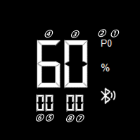 数字1-8 符号 校验

|  |  |  |  |
| --- | --- | --- | --- |
| 参数 | 范围 | 显示 | 备注 |
| 数字n | 0-255 | 按ASCII码显示，0xFF表示隐藏 | 可显示数字0-9，  字母:  ACEFHJLOPSUbcdhinoru |
| 符号 | 0-255 | Bit0:百位  Bit1:冒号  Bit2:百分号  Bit3:小数点 | 按位表示：1为亮，0为灭 |

* 1. 举例：

1. 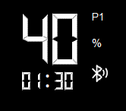15 04 0A 31 50 30 34 31 30 30 33 00 06 01 AF
2. 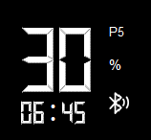15 04 0A 35 50 30 33 36 30 35 34 00 06 86 00
3. 15 04 0A FF FF 30 38 30 31 32 31 00 06 8C F8

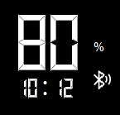(P0 隐藏)

1. 15 04 0A 30 50 30 30 32 31 38 33 00 07 EB F9

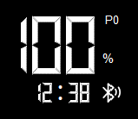(P0 显示)

1. 15 04 0A FF FF FF FF FF FF FF FF 00 00 D1 5A

关机

1. 15 04 0A 31 30 31 30 32 45 33 30 00 00 D0 1F

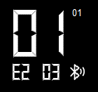故障

1. 15 04 0A FF FF 31 30 30 30 31 32 00 00 89 72

菜单🡪节点地址

1. 15 04 0A FF FF 34 30 31 30 31 30 00 08 E8 9A

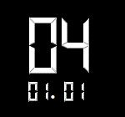菜单🡪软件版本